

A Kiemelkedően Közhasznú Fehér Bot Alapítvány lapja
22. évfolyam 2. szám 2022. június 10.


TARTALOM
- Egy újságcikk utóélete
- Szemléletformálás
- Szociális továbbképzés
- „Láthatatlan vacsora…”
- A tanyasi élet hírei
- Továbbképzés Mátrafüreden

Egy újságcikk utóélete:
Hogyan lett egy megható cikkből megrázó történet?

Előttem a Hajdúsági Sorstársak utolsó száma. Rajta a megjelenés dátuma 2021. november 25. A lap színvonalas írásait már a megjelenést követően végigolvastam. Központi témája a Fehér Bot napi ünnepségről, és a Fehér Bot Alapítvány 25 éves fennállásáról szóló tudósítás.

Ekkor még úgy gondoltam, hogy ez az írás idézi elő bennem a legfelkavaróbb, legellentétesebb érzéseket. Jó volt visszaemlékezni a kezdetekre, arra az eufórikus hangulatra, ami ezt az időszakot jellemezte. Eszembe jutottak a lelkes önkéntes segítők, akik közül már sajnos sokan nincsenek köztünk. Örömmel töltött el az a tény is, hogy a kuratórium 2 munkatársat kitüntetésbe részesített, illetve a 25. évfordulón 25 dolgozó munkáját Emléklappal ismerte el. Köztük volt BOROS LAJOS is.
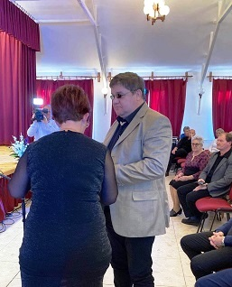
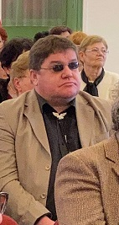

HAJDÚSÁGI SORSTÁRSAK
2022. június

Csakhogy az öröm nem jár egyedül. Mellette ott a bánat, a szomorúság is. A kitüntetettek a dr. Szabó Miklós Emlékplakettet kapták. Vagyis a férjem, az alapítvány megálmodója, már nem él. A 6. Fehér Bot napot töltöttük nélküle. Pedig még csak 73. éves lenne. Ugyanakkor büszke vagyok arra, hogy az alapítvány azóta is működik és fejlődik. Tevékenysége egyre bővül. Köszönöm a kuratórium elnökének, tagjainak és minden dolgozónak, hogy kitartó munkával továbbviszik ezt a szép, de nehéz örökséget.

S most mégsem azért vettem elő újra az újságot, hogy mindezt megosszam a kedves olvasókkal. Természetesen több írás is szerepel a lapban. A három utolsó cikk szerzőjeként ugyanazt a nevet olvashatjuk: BOROS LAJOS - sajnos ezek voltak az utolsó írásai. Alig telt el néhány nap az újság megjelenése és Lajos halála között.

Harlan Coben amerikai író megfogalmazása szerint:
„Az életet és a halált csak egy hajszálvékony fal választja el egymástól. És ez a fal egy szempillantás alatt átszakadhat.”

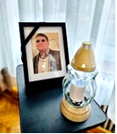
Azt mondják, hogy pótolhatatlan ember nincs, ami talán igaz is. De Lajos nagy űrt hagyott maga után. Elvesztése fájó, nem csak a család, az élettárs számára, de a munkatársaknak, az alapítvány vezetőinek, barátoknak, ismerősöknek is. A széke azóta is üresen áll az irodában, mintha csak visszavárná. S tényleg, talán nincs is olyan nap, amikor ne emlegetnék a közvetlen munkatársai.

„Ha Lajos itt volna, mi lenne a véleménye? Mit javasolna? De örülne most Lajos!” Ilyen, és ezekhez hasonló mondatok hangoznak el nap, mint nap.

Személyében egy rendkívüli embert ismertem meg. Szembeszállt minden nehézséggel, megpróbáltatással. Optimista, derűs, vidám ember volt. Humorral oldotta a feszültséget munkatársai körében is. A Ki-Látó Ifjúsági Irodát vezette. Sokat tett a fiatalok körében a szemléletformálásért. Számos bemutató, érzékenyítő program, láthatatlan vacsora, gyermeknapok programjainak szervezése, kivitelezése kapcsolódik a nevéhez. Segítőkészsége nem ismert határokat.
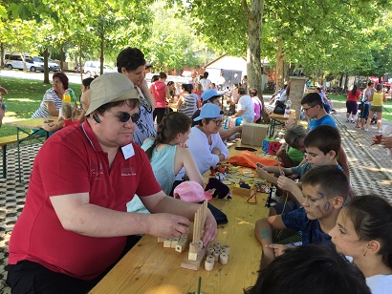
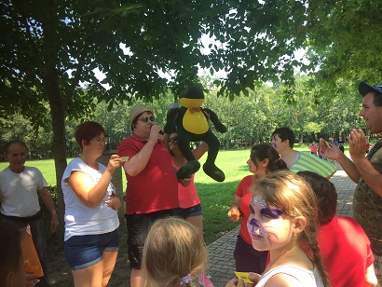
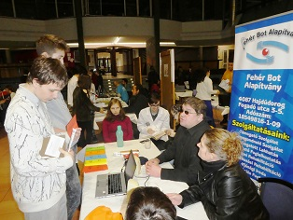

Munkakörén túl, az alapítvány szinte minden tevékenységébe bekapcsolódott. Nagy lelkesedéssel töltötte el a mezőgazdasági tevékenység, s az ott elért sikerek. És valóban, szinte látom, érzem, hogy örülne a legutóbbi fejlesztéseknek, a birkáknak, csirkéknek stb.
HAJDÚSÁGI SORSTÁRSAK
2022. június

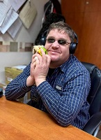
S mennyi ötlete, javaslata volna a további fejlesztésekhez. Őt nem kellett utasítani, de még kérni sem valamilyen feladat elvégzésére. - „Látott”, - hallott, - szervezett, - telefonált, - intézkedett. A jó ügy érdekében kapcsolati tőkéjét is kamatoztatta. Örömmel töltötte el a siker, minden egyes nyertes pályázat, az alapítvány fejlődése.
Kedves Lajos! - Bízom benne, hogy onnan, a számunkra felfoghatatlan messzeségből most is figyelemmel kíséred és segíted az alapítványt. Látod, tudod, hogy tovább folytatják mindazokat a programokat, melyek oly kedvesek voltak Neked. Hiszen Te is tudod:
„Az embert el lehet pusztítani, de legyőzni soha…” /Ernest Hemingway/ -.

Kedves olvasók!
Ha kezükbe veszik a már említett Hajdúsági Sorstársak utolsó számát, (megjelent 2021. november 25-én) és elolvassák a lap végén található három cikket, ezekből is látszik, hogy milyen sokoldalú ember volt a szerzőjük. Ha a téma úgy kívánta, nagyon derűs, humoros formában tudott írni. Ilyen a csapatépítő disznótorról szóló tudósítása. Ugyanakkor a szakmai munkát igen komolyan vette. Munkatársaival együtt, színvonalas munkával, kellő hozzáértéssel „bontogatták azt a falat”, amely még mindig ott magasodik a többségi társadalom tagjai és a látássérültek, illetve más fogyatékossággal élők között. Igaz, hogy kitartó munkájuk eredményeként egyre alacsonyabb lesz ez a képzeletbeli fal. A Ki-Látó Ifjúsági Iroda 2021 nyarán végzett szemléletformáló munkájáról ír egy komoly hangvételű cikkben.
Írásom címének ötletadója a személyes hangvételű „Álmom egy tanya…” című írás. Igen, ezt a tanyát a nagymamámék vásárolták, közel 100 évvel ezelőtt. Ő Napkoron született, de Hajdúdorogra jött férjhez. Sajnos a nagyapám – Volosinovszki János - elesett a II. világháborúban. Ezután a nagymama és a még kislány anyukám részére küzdelmes évek következtek. Évekkel később, férjhezmenetele után apukámmal, Fodor Istvánnal és a nagymamával közösen virágoztatták fel a nagyapai örökséget. Ezért ismerik és emlegetik ma is - Fodor tanyaként -. Itt nőttünk fel mi is két testvéremmel, és innen jártunk iskolába.

De hogyan is kapcsolódik mindez az alapítványhoz?

A cikkben szereplő kisfiú, Szabó Tamás a fiam. Gyerekkorában, ameddig megtehette, sokat tartózkodott a tanyán. Szerette a növényeket, az állatokat. A nagyapja, sok hasznos dologra megtanította. Az volt az álma, hogy mezőgazdász lesz, s majd ha felnő ott, a tanyán építi fel a saját farmját. Ennek megfelelően mezőgazdasági szakközépiskolába jelentkezett, és nyert felvételt.

S ekkor közbeszólta SORS. A szakközépiskolát már nem tudta elkezdeni. Szeptemberre túl volt az első szemműtéten. Súlyos látássérült lett. Hálásan gondolok ma is a Hajdúdorogi Görögkatolikus Gimnázium akkori vezetőire, - köztük Tóth Tamás, igazgató úrra - akik átvették a gimnáziumba. Már vakon érettségizett le, és végezte el Miskolci Egyetem Jogi Karát. Úgy tűnt, hogy a nagy álom szertefoszlott. Dolgozott az édesapja mellett, mint ügyvédjelölt. Majd 2012-ben a Hajdú- Sansz Nonprofit Kft. ügyvezetője lett. Sajnos édesapám 2008-ban meghalt. Anyukám is beteg lett, már nem tudta ellátni a gazdaságot. Beköltözött a városba.
HAJDÚSÁGI SORSTÁRSAK
2022. június

A tanya enyészetnek indult. S ekkor jött Tamástól a nagy ötlet. Ő igenis, így is megmenti a nagyapja örökségét. Hozzálátott a felújításhoz, korszerűsítéshez.

Évekkel ezelőtt a Hajdú-Sansz Kft. a Fehér Bot Alapítvánnyal közösen elkezdte a mezőgazdasági termelést. Először csak növénytermesztéssel foglalkoztak. Ma már a különböző állatok hangjától is zajos a porta. A fejlődés töretlen, újabb és újabb állatokkal bővül a kis farm.
Újra van élet a tanyán, s megvalósult az egykori kisfiú álma!
„Szívünk őszinte és tiszta óhajai mindig teljesülnek.” /Mahatma Gandhi/

S ettől még több is! Hiszen több megváltozott munkaképességű, vagy fogyatékossággal élő fiatal kapott itt munkát. Önállóan, nagy felelősségtudattal gondoskodnak a rájuk bízott növényekről, állatokról. Értelmes, hasznos termelő tevékenységet végeznek.
Igen, ez az utóbbi írás egy megható cikk volt számomra Lajos tollából. Olyan személyes és közvetlen a hangvétele, hogy szinte tapintható a közte és Tamás között lévő barátság. Ezt sugallja a cikk annak is, aki nem ismerte őket közelebbről.
A SORS ismét közbeszólt. Ez a barátság, együttműködés már nem fejlődhet tovább. Lajos már nem örülhet a sikereknek, s Tamás már nem kaphat tőle jobbnál-jobb ötleteket, javaslatokat. Így alakult át ez az írás megrázó történetté.
dr. Szabó Miklós sem lehet már tanúja annak, hogy álma megvalósult, sőt az alapítvány és a Hajdú-Sansz Kft. nemcsak létezik, de töretlenül fejlődik, tevékenysége folyamatosan színesedik.
Tamás! Igaz, hogy eddig is sokat tettél. Ha rögös kerülőutakon is, csak valóra váltak az álmok. Azzal is foglalkozhatsz, amivel a legjobban szerettél volna.
Azt gondolom, hogy a cikkben szereplő három ember, - Miklós, Lajos és Tamás – úgy élt, illetve úgy él, hogy megvalósították Rózsa Dezső költő által megfogalmazott követelményt:
„Ha már a szemednek nincs fénye,
akkor a lelked legyen fényes,
s mutasd meg magad a világnak,
hogy mit tudsz és mire vagy képes!

dr. Szabóné Fodor Julianna /a Fehér Bot Alapítvány - alapító tagja

Szemléletformálás: „Élet egy vakvezető kutyával…”

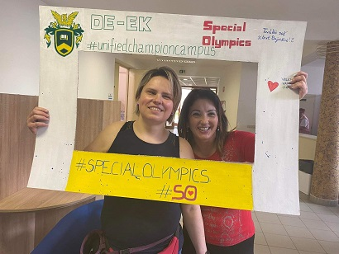
2022. május 05-én, a Vit-Active Egyesülettel karöltve a Debreceni Egyetem Egészségügyi Kara által szervezett "Inkluzív Egészség- és Sportnapon" jártunk.

"Szemléletformálás: Élet egy vakvezető kutyával" címmel standot is kaptunk, ahol megmutattuk és az érdeklődők ki is próbálhatták az általunk vitt segédeszközöket, megnézhették, milyen is a Braille írás és természetesen (Cooper-rel az MVGYOSZ tulajdona"), a csoki színű vakvezető kutyussal is találkozhattak. Nagyon sokan jöttek hozzánk, aminek mi, és természetesen Cooper is nagyon örültünk. Nagyon sok jó kérdést kaptunk és reméljük,
HAJDÚSÁGI SORSTÁRSAK
2022. június

a hallgatóság is sok új információval lett gazdagabb. Az érdeklődők megnézhették, hogyan is közlekedünk vakvezető kutyával, hogyan keresünk helyet. Végül természetesen a munkán kívüli időszakokban a simi és a dögönyözés sem maradhatott el, amit Cooper természetesen nagy örömmel fogadott.
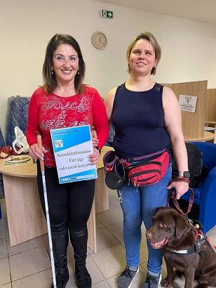
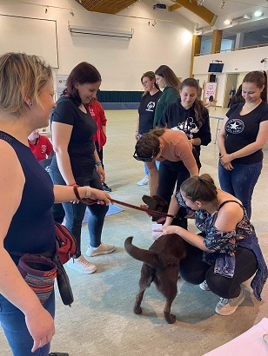

Nagyon szépen köszönjük Barabás Ágotának a meghívást, az oktatóknak, hallgatóknak és az Egyetem dolgozóinak pedig a szeretet teljes fogadtatást!
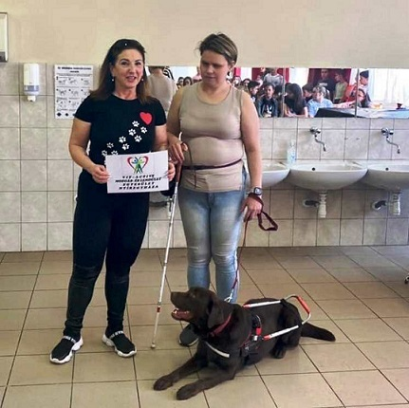
2022. május 09-én, a Vit-Active Egyesülettel együttműködésben ismételten szemléletformáló foglalkozást tartottunk. Ezúttal az Apáczai Csere János Gyakorló Általános Iskola negyedik és ötödik osztályos tanulói vettek részt az órákon.
Bár a résztvevők száma mindkét órán igen nagy volt (összesen kb. 120 kis diák vett részt a foglalkozáson), úgy gondoljuk, hogy sikerült számukra sok mindent megmutatnunk és megmagyaráznunk.

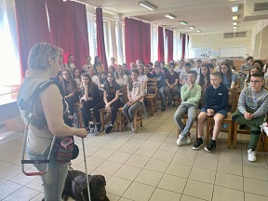
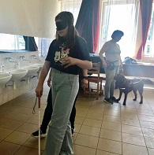
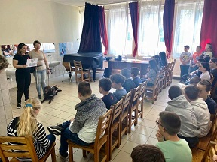

Nagyon sok kérdést kaptunk, aminek nagyon örültünk és okos, tehetséges gyermekekkel találkoztunk.
Az órákon persze Cooper (az MVGYOSZ tulajdona), a csoki színű vakvezető kutyus is megcsillogtatta tudását és egyéniségét. És persze, ahogy lenni szokott, a végén a kutyussimogatás sem maradhatott el, amit természetesen Cooper nagy örömmel és odaadással fogadott.
Ezúton is szeretnénk megköszönni Andó Károly Igazgató Úrnak a lehetőséget és az iskola minden dolgozójának a kedvességüket.

2022. május 13-án - a Vit-Active Egyesülettel partnerségben - ismételten szemléletformáló foglalkozásokra került sor. Ezúttal ismételten a Nyíregyházi Evangélikus Kossuth Lajos
HAJDÚSÁGI SORSTÁRSAK
2022. június

Gimnáziumba látogattunk, ahol két osztálynak meséltünk a látássérültek életéről.
A tanulók megismerhették a látássérült emberek segédeszközeit és kipróbálhatták a szimulációs szemüvegeket is, amelyekkel egyes szembetegségek érzékszervi tünetei szimulálhatóak.
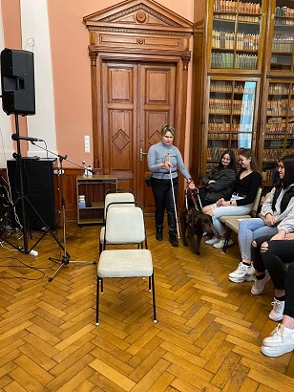
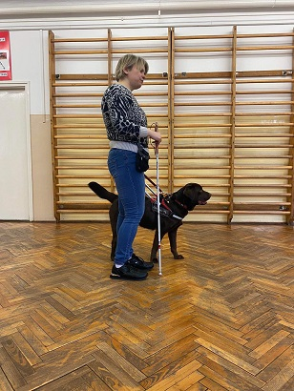
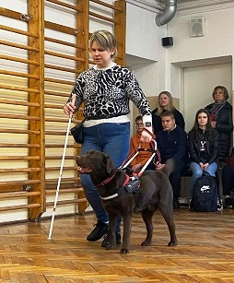
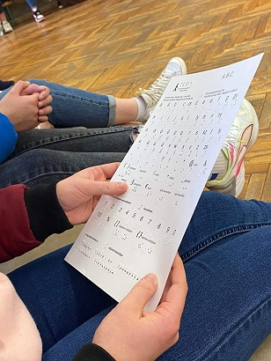

Természetesen Cooper, a csoki színű vakvezető kutyus (az MVGYOSZ tulajdona) is megmutathatta tudását és jeles magatartását, amiért sok jutifalatban is részesült.
Ezúton is szeretnénk megköszönni Babicz Gyöngyi Igazgatónőnek az ismételt meghívást, az iskola valamennyi dolgozójának és tanulójának pedig a felénk irányuló hatalmas szeretetet és elfogadást.

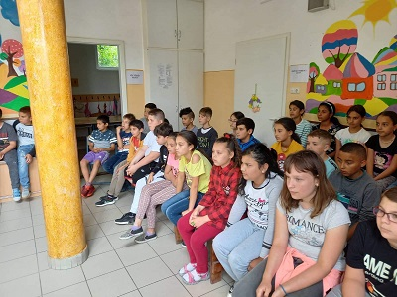
2022. május 31-én, a - Vit-Active Egyesülettel karöltve - ismét elhagytuk Nyíregyházát és buszra szállva Nyírmadára mentünk a Patay István Általános Iskola 3. és 4. osztályos tanulóihoz.
A vakvezető kutyás szemléletformáló foglalkozások keretében a kis diákok megismerkedhettek a kutyusokkal: a munkakutyákkal és segítő kutyákkal, hallhattak a fogyatékossággal élő emberek csoportjairól és megtudhatták, miben is tud segíteni egy látássérült számára a vakvezető kutya. Megnézhették a magunkkal vitt segédeszközöket és a bátor jelentkezők közül - mert azért sokan voltak - ketten-ketten kipróbálhatták azt is, hogy milyen lehet bekötött szemmel, fehérbottal közlekedni.
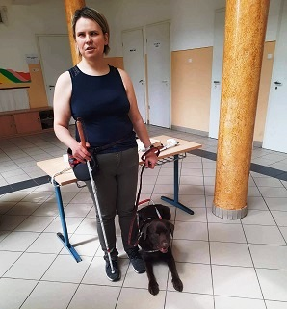
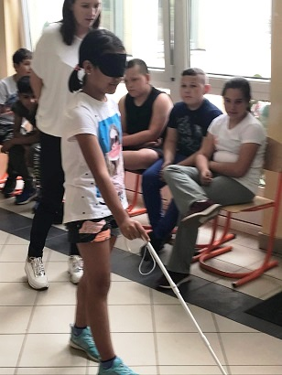
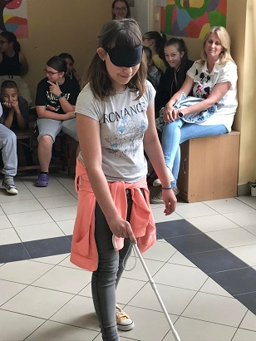
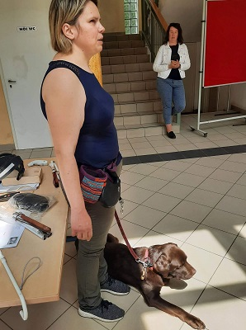

Az óra keretében természetesen a tegnap negyedik szülinapját ünneplő Cooper (az MVGYOSZ tulajdona) is bemutathatta tudását, a végén pedig bezsebelte az összes elérhető simit is.
Ezúton is szeretnénk megköszönni Kukuts Csilla Igazgatónőnek a meghívást, az iskola valamennyi dolgozójának a sok szeretetet, a diákoknak pedig az aktivitást és a sok okos kérdést és választ.
HAJDÚSÁGI SORSTÁRSAK
2022. június

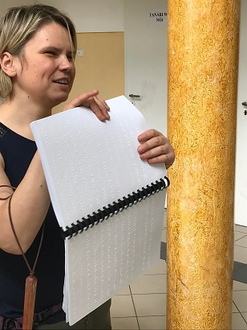
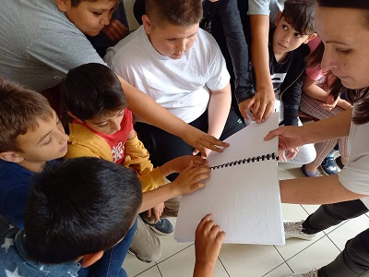
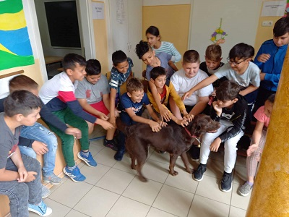

Petrus Anna / a Fehér Bot Alapítvány munkatársa

Rövid hírek

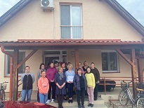
Szociális továbbképzés

2022. április 22-én, ismét szociális továbbképzésnek adott otthont a Fehér Bot Alapítvány. A képzésen 15 fő szakember vett részt.

„Láthatatlan vacsora…”

2022. május 11-én, Alapítványunknál láthatatlan vacsorán vettek részt a Komp Egyesület szakemberei. A program elemeként kipróbálhatták a szimulációs szemüvegeket, mellyel az egyes szembetegségeket ismerhették meg a résztvevők! A vacsorát dr. Szabó Tamás az Alapítvány kuratóriumi tagja vezette, mely által a jelenlévők betekintést nyerhettek a látássérültek étkezésébe és életébe.
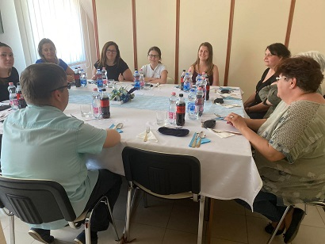
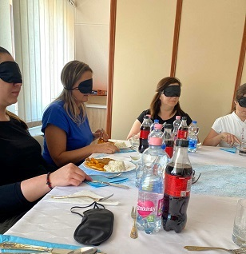
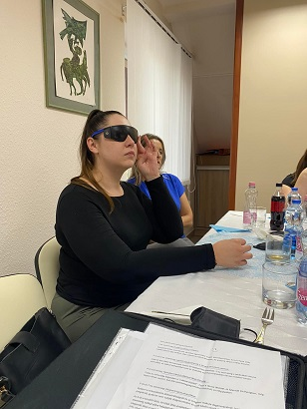

A programot Slachta Margit Nemzeti Szociálpolitikai Intézet LSER2021-902 pályázati támogatásával valósítottunk meg.

Szabó Krisztina /a Fehér Bot Alapítvány kuratóriumi tagja

A tanyasi élet hírei

A Fehér Bot Alapítvány és a Hajdú-Sansz Nonprofit Kft. tanyagazdaságában vége van a télnek és ezért elkezdődött a tavaszi munkák sora. Így megtörtént a birkanyírás és már elkezdődött a legeltetés is.
HAJDÚSÁGI SORSTÁRSAK
2022. június

Ha már birka van, jött egy juhász és megérkezett hozzájuk a terelő kutya is, aki a Jama névre hallgat. A tanyagazdaságban szépen cseperednek az előnevelt csirkék, a tojó tyúkok, méhcsaládok, s mellettük jól érzik magukat a többi kisállatok is, mint a nyuszik és a fürjek. Az ott dolgozó megváltozott munkaképességű fiatalok nagy szeretettel és odaadással foglalkoznak, gondoskodnak az itt élő állatokról, ami a Kossuth Rádió hullámhosszán történő beszélgetésből, riportból is kiderül.
A beszélgetést meg lehet hallgatni az alapítvány honlapján a www.feherbot.hu – n, a hírek között. /A riportot készítette Gyarmati Péter, a Kossuth Rádió munkatársa/
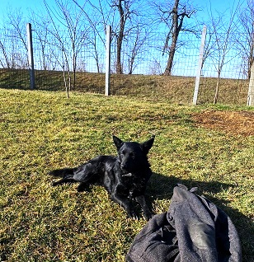
Friss hír, hogy 2022. május 28-án, a Fehér Bot Alapítvány és Hajdú - Sansz Nonprofit Kft tanyája új lakóval bővült. A kis kos és a mamája jól vannak!
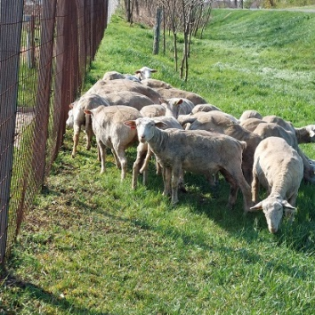
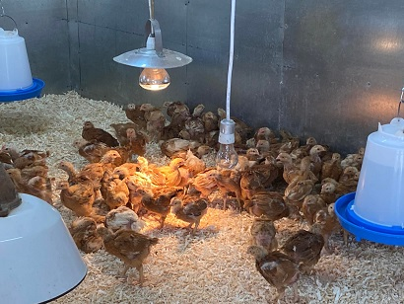
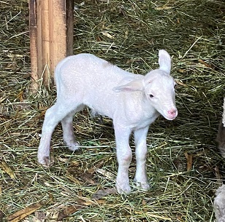
Karcagi Márta /művelődésszervező

Továbbképzés

2022. május 23-án, a Fehér Bot Alapítvány 9 munkatársa 3 napos továbbképzésen vett részt és sikeres vizsgát tett Mátrafüreden. A képzés témája egy nagyon időszerű problémakörrel foglalkozott és készítette föl a szociális szférában dolgozókat: „Reziliencia erősítésének, a coping technikák fejlesztésének és a rekreáció biztosításának jelentősége a segítő munkában különösen a válsághelyzetek kezelése során. Gratulálunk a képzésben résztvevőknek!
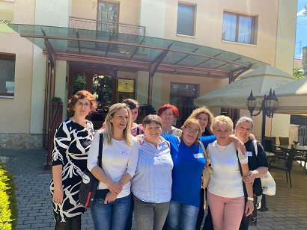
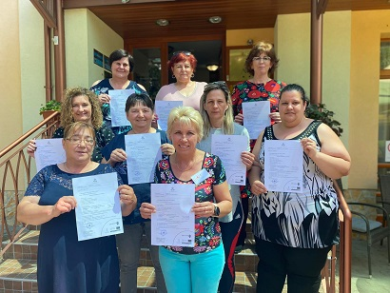

H A J D Ú S Á G I S O R S T Á R S A K
A szerkesztőség vezetője: dr. Szabóné Bokis Edina
Szerkesztő: Karcagi Márta
A szerkesztőség és a kiadó címe:
4087 Hajdúdorog, Fogadó u. 3-5. sz.
Tel/Fax: 06/52 232-313, Mobil telefon: 06/30 825-3040

